温馨提示：
此套题为Word版，请按住Ctrl,滑动鼠标滚轴，调节合适的观看比例，答案解析附后。关闭Word文档返回原板块。
课时提升作业 五
物质的量在化学实验中的应用
(30分钟 50分)
一、选择题(本题包括6小题，每小题5分，共30分)
1.在实验室制氢气时使用了1 mol·L⁻¹的稀硫酸，则对此溶液含义的叙述正确的是( )
A.1 L水中含有1 mol H₂SO₄
B.1 L溶液中含有1 mol H⁺
C.将98 g H₂SO₄溶于1 L水配成的溶液
D.1 L溶液中含有98 g H₂SO₄
【解析】选D。A项中，“1 L水”错误，应为“1 L溶液”；B项中，1 L溶液中的H⁺应为1 L×1 mol·L⁻¹×2=2 mol；C项中，无法确定将98 g H₂SO₄溶于1 L水配成的溶液体积为多少；D项中，98 g H₂SO₄的物质的量即为1 mol，对应的浓度恰好为1 mol·L⁻¹。
2.(2016·汉口高一检测)下列溶液中c(N)比100 mL 2 mol·L⁻¹的硝酸钡溶液中c(N)大的是( )
A.300 mL 1 mol·L⁻¹的硝酸钠溶液
B.200 mL 1.5 mol·L⁻¹的硝酸镁溶液
C.100 mL 1.5 mol·L⁻¹的硝酸铝溶液
D.200 mL 3 mol·L⁻¹的硝酸钾溶液
【解析】选C。A项，1 mol·L⁻¹的硝酸钠溶液中c(N)为1 mol·L⁻¹；B项，1.5 mol·L⁻¹的硝酸镁溶液中c(N)为3 mol·L⁻¹；C项，1.5 mol·L⁻¹的硝酸铝溶液中c(N)为4.5 mol·L⁻¹；D项，3 mol·L⁻¹的硝酸钾溶液中c(N)为3 mol·L⁻¹。
3.(2016·厦门高一检测)下图是某溶液在稀释过程中，溶质的物质的量浓度随溶液体积的变化曲线图，根据图中数据分析可得出a值等于( )
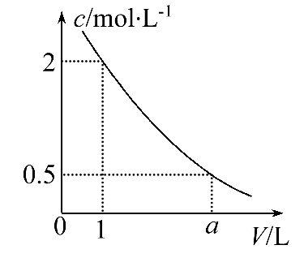
A.2 B.3 C.4 D.5
【解析】选C。由于在稀释过程中溶质的物质的量不变，所以根据图象可知
2 mol·L⁻¹×1 L=0.5 mol·L⁻¹×aL，解得a=4。
4.(2016·安庆高一检测)在标准状况下，将wg A气体(摩尔质量为Mg·mol⁻¹)溶于1 L水中，所得溶液密度为dg·mL⁻¹，则此溶液的物质的量浓度为( )
A.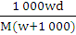 B.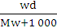
C. D.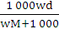
【解析】选A。气体的物质的量=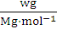=mol，1 L水的质量为1 000 g，溶液的质量为(w+1 000)g，溶液的体积为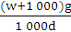L，所以溶液的物质的量浓度=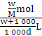=mol·L⁻¹，答案选A。

【补偿训练】
0.5 L AlCl₃溶液中含Cl⁻个数为9.03×10²²个，则AlCl₃溶液的物质的量浓度为
( )
A.0.1 mol·L⁻¹ B.1 mol·L⁻¹
C.3 mol·L⁻¹ D.1.5 mol·L⁻¹
【解析】选A。知道溶液的体积求其物质的量浓度，只需要计算出氯化铝的物质的量即可。9.03×10²²个Cl⁻的物质的量为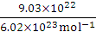=0.15 mol。由AlCl₃的化学式可知，n(AlCl₃)=0.05 mol，从而可算出c(AlCl₃)=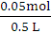=0.1 mol·L⁻¹。
5.下列有关溶液配制的叙述正确的是( )
A.将58.5 g NaCl溶于1 L水中可得1 L 1.00 mol·L⁻¹NaCl溶液
B.溶液定容时仰视容量瓶的刻度线，所得溶液的浓度偏大
C.定容摇匀后发现液面低于刻度线，需再加水至刻度线
D.容量瓶中原有少量的蒸馏水，不影响配制溶液的浓度
【解析】选D。将58.5 g NaCl溶于1 L水中得到的溶液体积不一定是1 L，所以NaCl溶液浓度也不一定是1.00 mol·L⁻¹，A项错误。溶液定容时仰视容量瓶的刻度线，则溶液的体积偏大，由于溶质的物质的量不变，所以所得溶液的浓度偏小，B项错误。定容摇匀时一部分溶液粘在容量瓶的瓶颈上，致使溶液的液面低于刻度线，但由于溶液有均一性，所以后来发现液面低于刻度线，也不需要再加水至刻度线，若加水则会对溶液起到稀释作用，使溶液的浓度降低，C项错误。容量瓶中原有少量的蒸馏水，只要溶质的物质的量不变，最后定容时液面的最低处与刻度线相切，就不影响配制溶液的浓度，D项正确。
6.300 mL 0.2 mol·L⁻¹KCl溶液与100 mL 0.3 mol·L⁻¹AlCl₃溶液中Cl⁻物质的量浓度之比是( )
A.1∶3 B.2∶3 C.2∶1 D.2∶9
【解析】选D。0.2 mol·L⁻¹KCl溶液中，c(Cl⁻)=0.2 mol·L⁻¹，0.3 mol·L⁻¹AlCl₃溶液中c(Cl⁻)=0.9 mol·L⁻¹，两者之比为2∶9。
【互动探究】(1)题中两种溶液中Cl⁻物质的量之比是多少？
提示：KCl溶液中n(Cl⁻)=0.3 L×0.2 mol·L⁻¹=0.06 mol，AlCl₃溶液中n(Cl⁻)=
0.1 L×0.3 mol·L⁻¹×3=0.09 mol，物质的量之比为2∶3。
(2)将题中两种溶液混合后Cl⁻物质的量浓度是多少？(忽略混合前后溶液体积的变化)
提示：混合后c(Cl⁻)=(0.06 mol+0.09 mol)÷(0.3 L+0.1 L)=0.375 mol·L⁻¹。
二、非选择题(本题包括2小题，共20分)
7.(10分)(2016·枣庄高一检测)实验室需要1.0 mol·L⁻¹NaOH溶液400 mL，根据溶液的配制情况回答下列问题：
(1)如图所示的仪器中配制溶液肯定不需要的是________(填序号)；配制上述溶液还需用到的玻璃仪器是______________(填仪器名称)。
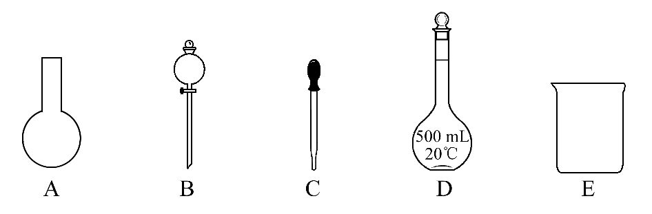
(2)下列有关容量瓶的构造和使用描述中，正确的是________(填序号)。
A.用于配制一定体积的、浓度准确的溶液
B.用于贮存溶液
C.测量容量瓶规格以下的任意体积的液体
D.容量瓶上标有温度和容积
E.配制一定体积、浓度的溶液时，容量瓶未干燥，所配溶液浓度偏小
(3)请计算需用托盘天平称取固体NaOH的质量为________g。
【解析】(1)配制溶液的操作步骤有计算、称量、溶解、移液、洗涤移液、定容、摇匀等操作，一般用托盘天平称量，用药匙取用药品，在烧杯中溶解，用玻璃棒搅拌，加速溶解，恢复至室温后转移到500 mL容量瓶中，并用玻璃棒引流，洗涤2～3次，并将洗涤液移入容量瓶中，当加水至液面距离刻度线1～2 cm时，改用胶头滴管滴加，最后定容颠倒摇匀，所以需要的仪器有托盘天平、烧杯、玻璃棒、500 mL的容量瓶、胶头滴管、药匙，则配制溶液肯定不需要的是A、B；配制该溶液还需用到的玻璃仪器是玻璃棒；(2)容量瓶是用来配制一定体积的、浓度准确的溶液，不能用于贮存溶液，不能测量容量瓶规格以下的任意体积的液体，容量瓶上标有温度和容积，容量瓶未干燥，不影响配制结果，选A、D。(3)需要固体NaOH的质量为1.0×0.5×40=20.0(g)。
答案：(1)A、B 玻璃棒
(2)A、D
(3)20.0
【互动探究】(1)溶液转移到容量瓶后，为使溶液混合均匀，用玻璃棒将容量瓶中的溶液搅拌，可以吗？
提示：不可以，容量瓶中的溶液不能搅拌，此时振荡即可。
(2)若氢氧化钠溶解时放热，氢氧化钠溶解后，未冷却即将溶液转移到容量瓶中，对结果有什么影响？
提示：使所配溶液的浓度偏高，根据热胀冷缩原理，未冷却的溶液体积膨胀，定容时所加的水减少，故浓度偏高。
8.(10分)(能力挑战题)(2016·新余高一检测)在0.4 L由NaCl、MgCl₂、CaCl₂组成的混合液中，部分离子浓度大小如图所示，回答下列问题。
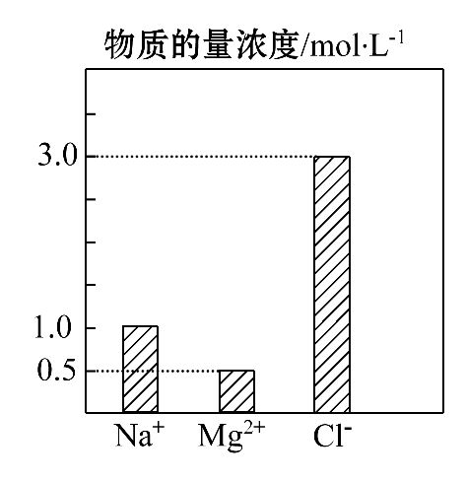
(1)该混合液中，NaCl的物质的量为______mol，含溶质MgCl₂的质量为________g。
(2)该混合液中CaCl₂的物质的量为______mol，将该混合液加水稀释至体积为
1 L，稀释后溶液中Ca²⁺的物质的量浓度为________mol·L⁻¹。
(3)向该稀释后的溶液中加入足量硝酸酸化的硝酸银溶液，可得到沉淀________mol。
【解析】(1)根据图象可知钠离子的浓度是1.0 mol·L⁻¹，所以溶液中氯化钠的浓度是1.0 mol·L⁻¹，该混合液中NaCl的物质的量为1.0 mol·L⁻¹×0.4 L=
0.4 mol；溶液中镁离子的浓度是0.5 mol·L⁻¹，所以溶液中氯化镁的浓度是
0.5 mol·L⁻¹，则含溶质MgCl₂的质量为0.4 L×0.5 mol·L⁻¹×95 g·mol⁻¹=
19.0 g。
(2)溶液中氯离子的浓度是3.0 mol·L⁻¹，所以根据溶液显电中性可知溶液中钙离子的浓度是(3.0 mol·L⁻¹-1.0 mol·L⁻¹-2×0.5 mol·L⁻¹)÷2=0.5 mol·L⁻¹，因此该混合液中CaCl₂的物质的量为0.5 mol·L⁻¹×0.4 L=0.2 mol。将该混合液加水稀释至体积为1 L，由于稀释前后溶质的物质的量不变，则稀释后溶液中Ca²⁺的物质的量浓度为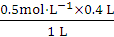=0.2 mol·L⁻¹。
(3)溶液中氯离子的物质的量是0.4 L×3.0 mol·L⁻¹=1.2 mol，所以根据方程式Ag⁺+Cl⁻AgCl↓可知，向该稀释后的溶液中加入足量硝酸酸化的硝酸银溶液，可得到氯化银沉淀的物质的量是1.2 mol。
答案：(1)0.4 19.0 (2)0.2 0.2 (3)1.2
关闭Word文档返回原板块

